Importar las colecciones de datos a mongodb en una base de datos llamada ev2 con las siguientes colecciones.
Desarrolladores
Videojuegos
Plataformas
ventas
clientes
Realizar las siguientes consultas.

1- Mostrar todos los videojuegos con toda la informacion del desarrollador y de su plataforma.

db.videojuegos.aggregate([
{
$lookup: {
from: "desarrolladores",
localField: "desarrollador_id",
foreignField: "_id",
as: "desarrollador"
}
},
{
$unwind: "$desarrollador"
},
{
$lookup: {
from: "plataformas",
localField: "plataforma_id",
foreignField: "_id",
as: "plataforma"
}
},
{
$unwind: "$plataforma"
}
])

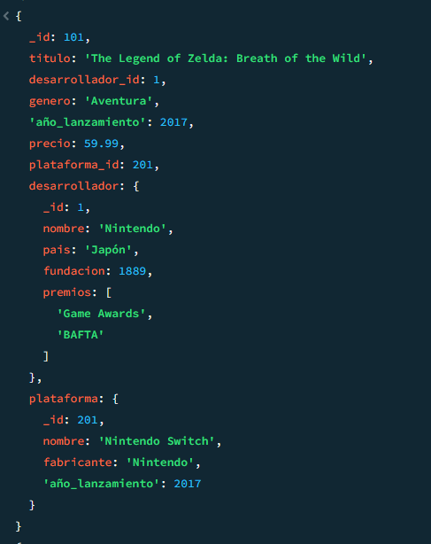

2- Obtener el titulo del videojuego, el nombre del desarrollador, el nombre del cliente, la fecha de compra y el formato ( mostrar unicamente estos elementos) de las ventas de videojuegos, unido con sus desarrolladores que han sido comprados por un cliente.

db.ventas.aggregate([
{
$lookup: {
from: "videojuegos",
localField: "videojuego_id",
foreignField: "_id",
as: "videojuego"
}
},
{
$unwind: "$videojuego"
},
{
$lookup:{
from:"desarrolladores",
localField: "videojuego.desarrollador_id",
foreignField: "_id",
as: "desarrollador"
}
},
{
$unwind: "$desarrollador"
},
{
$lookup:{
from:"clientes",
localField: "cliente_id",
foreignField: "_id",
as: "cliente"
}
},
{
$unwind: "$cliente"
},
{
$project:{
"videojuego.titulo": 1,
"desarrollador.nombre": 1,
"cleinte.nombre": 1,
"fecha_compra": 1,
"formato": 1,
_id:0
}
},

])

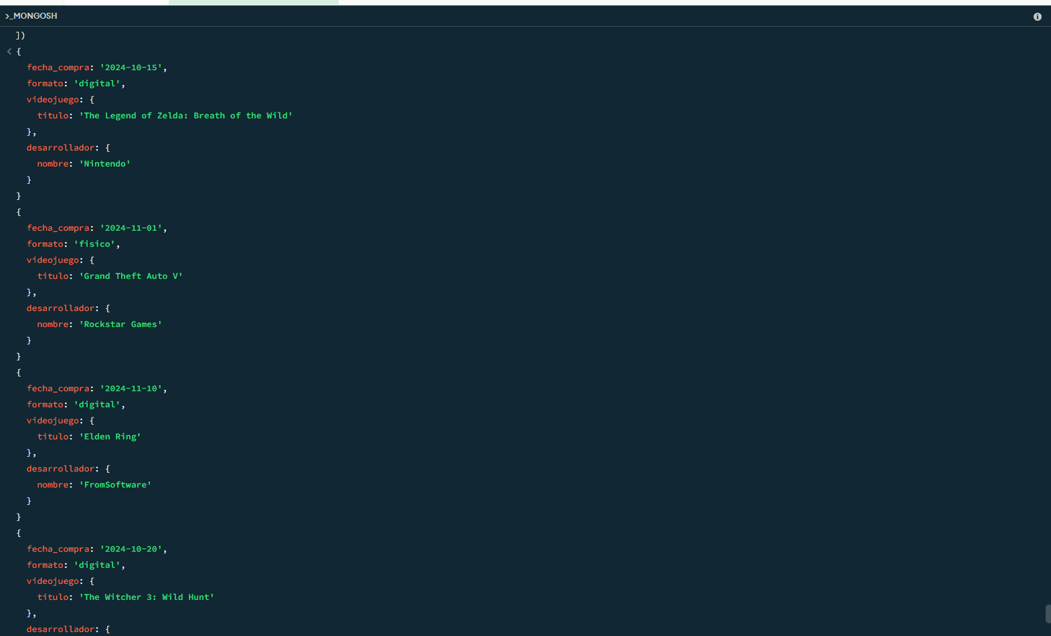

3- Mostrar el nombre del desarrollador, el titulo del video juego y el año de lanzamiento del videojuego, de los desarrolladores con premio: “Game Awards”.

db.desarrolladores.aggregate([
{
$match:{
premios: "Game Awards"
}
},
{
$lookup: {
from: "videojuegos",
localField: "_id",
foreignField: "desarrollador_id",
as: "videojuego"
}
},
{
$unwind: "$videojuego"
},
{
$project:{
"nombre": 1,
"videojuego.titulo": 1,
"videojuego.año_lanzamiento": 1,
_id:0
}
},
])

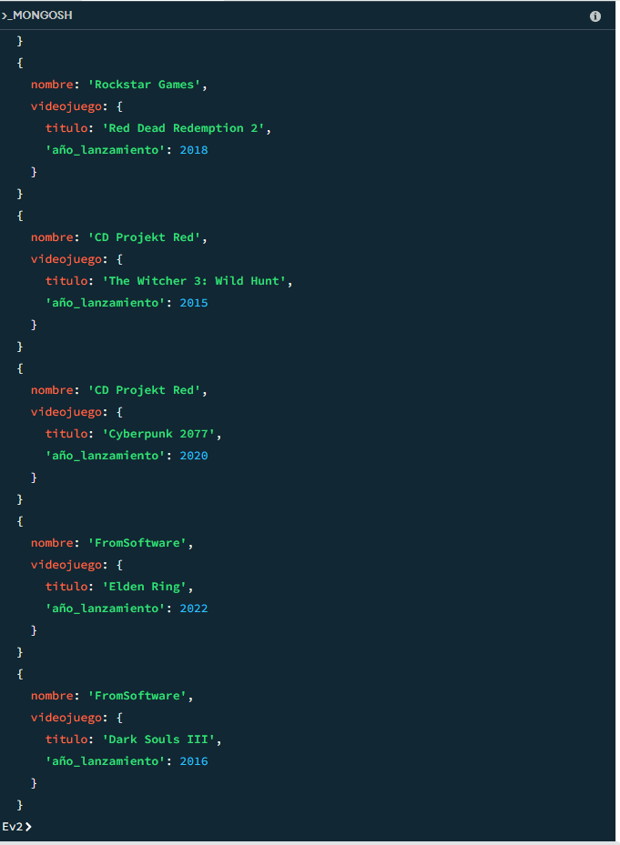

4- Indica el total de videojuegos por plataforma

db.videojuegos.aggregate([
{
$group:{
_id: "$plataforma_id",
total_videojuegos: { $sum: 1}
}
},
{
$lookup: {
from: "plataformas",
localField: "_id",
foreignField: "_id",
as: "plataforma"
}
},
{
$unwind: "$plataforma"
},
{
$project:{
"plataforma.nombre": 1,
"total_videojuegos": 1,
_id:0
}
},
{
$sort:{total_videojuegos: -1}
},
])

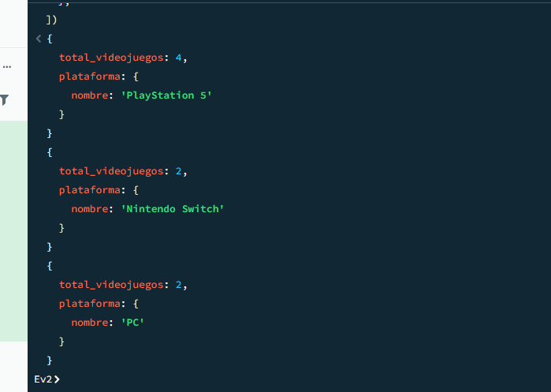

5- Muestra toda la informacion de los clientes premium con sus compras.

db.clientes.aggregate([
{
$match:{
tipo:"premium"
}
},
{
$lookup: {
from: "ventas",
localField: "_id",
foreignField: "cliente_id",
as: "venta"
}
},
{
$unwind: "$venta"
},
{
$lookup: {
from: "videojuegos",
localField: "venta.videojuego_id",
foreignField: "_id",
as: "videojuego"
}
},
{
$unwind: "$videojuego"
},
])

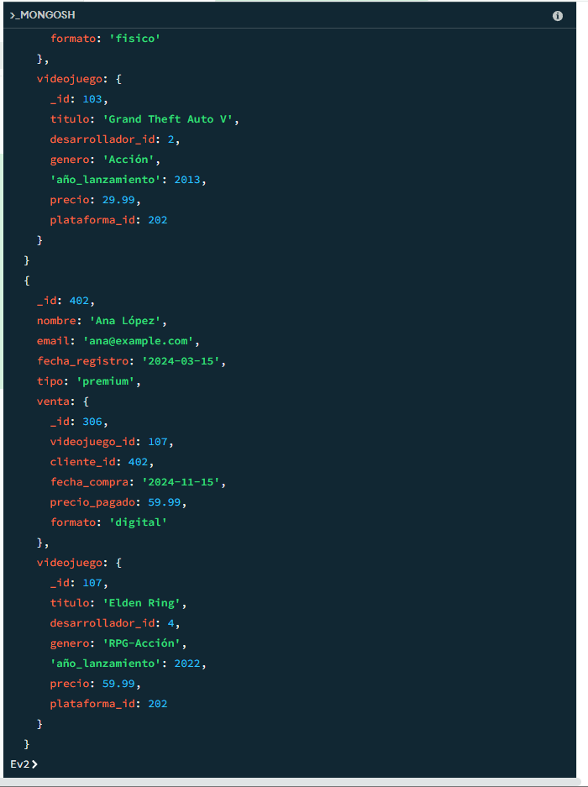

6-Muestra toda la informacion de los videojuegos lanzados antes de 2017.

db.videojuegos.aggregate([
{
$match:{
año_lanzamiento:{$lt: 2017}
}
},
{
$lookup: {
from: "desarrolladores",
localField: "desarrollador_id",
foreignField: "_id",
as: "desarrollador"
}
},
{
$unwind: "$desarrollador"
},
{
$lookup: {
from: "plataformas",
localField: "plataforma_id",
foreignField: "_id",
as: "plataforma"
}
},
{
$unwind: "$plataforma"
},
])

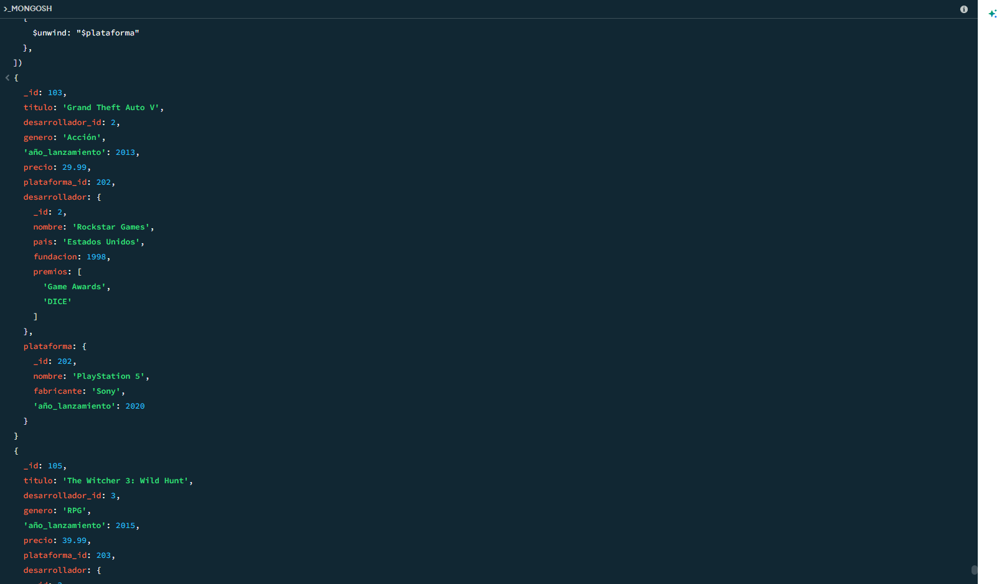
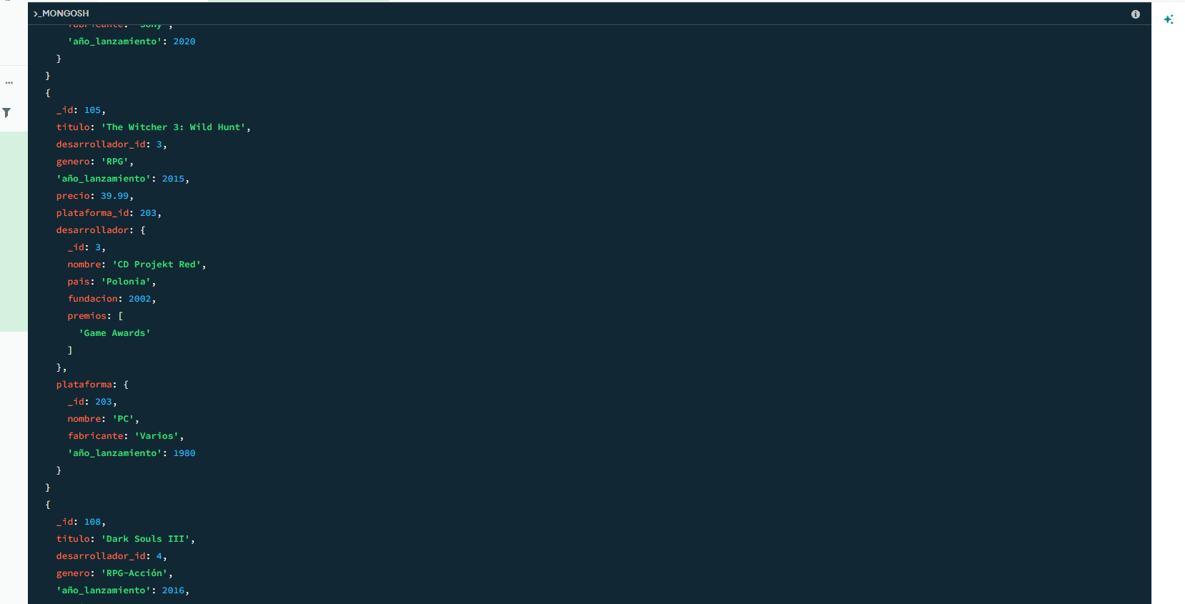
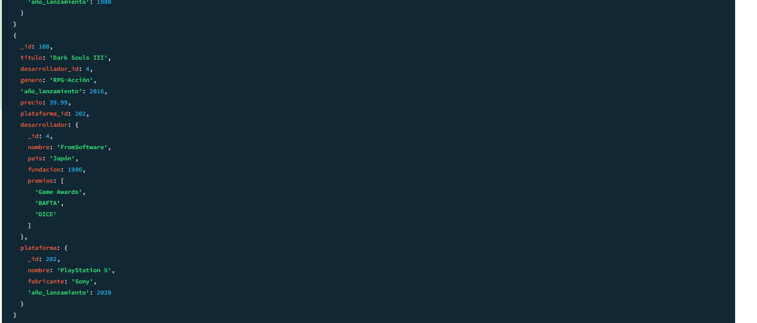

7- Muestra toda la informacion de los clientes con mas de una compra.
db.ventas.aggregate([
{
$group:{
_id: "$cliente_id",
total_compras:{$sum: 1}
}
},
{
$match:{
total_compras:{$gt: 1}
}
},
{
$lookup:{
from: "clientes",
localField: "_id",
foreignField: "_id",
as: "cliente"
}
},
{
$unwind: "$cliente"
},
{
$project:{
"cliente.nombre":1,
"cliente.email":1,
"cliente.fecha_registro":1,
"cliente.tipo": 1,
"total_compras": 1,
_id: 0
}
},
{
$sort:{total_compras: -1}
}
])

